附件2：
体检安排和注意事项

辽宁省妇幼保健院2026年面向社会公开招聘高层次和急需紧缺人才（第四批）体检工作定于2026年11月3日进行。具体安排如下：
一、体检安排
体检时间:2026年11月3日上午，8：30在体检医院集合。
体检地点:辽宁省金秋医院健康管理中心（3号楼1楼，3号楼进入按照地标指示到达）。
二、体检注意事项
1.严明纪律要求：禁止家属陪同，受检者进入体检区域后一律不得擅自出入；如受检者不按照体检须知的各项要求去做或违反现场体检纪律，中心当天会现场拒检，后果自负，并通知单位负责人；严禁弄虚作假、冒名顶替；如隐瞒病史影响体检结果的，后果自负！
2.若有使用人工听觉装置的受检者，请在检前调整此装置处于最佳状态，体检当天佩戴好。
3.受检者备好身份证、640元钱（支付宝或微信支付）、二寸近期免冠彩色照片1张（需粘贴在体检表上）、黑色水性笔1支。
4.体检表第2页由受检者本人填写（用黑色水性笔），要求字迹清楚，无涂改，病史部分要如实、逐页填齐，不能遗漏。
5.体检前一天注意休息，勿熬夜，不要饮酒，避免剧烈运动，清淡饮食。
6.体检当天需进行采血、彩超等空腹检查，请在受检前禁食禁水8-12小时。晨起沐浴，穿好内裤，保持外阴部清洁。
7.女性受检者：体检当天请穿着分体式上衣以便检查；月经期间请勿做妇科及尿液检查，听负责人通知待经期完毕后再补检；怀孕或可能已受孕者，事先告知医护人员，勿做X光和妇科检查；乳腺查体时，如操作医生为男性，医院将确保有陪检护士在场陪同。如想拒绝由男性医生进行乳腺检查，请明确告知陪检人员。
8.请配合医生认真检查所有项目，勿漏检。若自动放弃某一检查项目，将会影响对您的录用。
9.体检医师可根据实际需要，增加必要的相应检查、检验项目。
10.如对体检结果有疑义，请按有关规定办理。

辽宁省金秋医院交通指引

医院地址：沈阳市沈河区小南街 317 号
健康管理中心位置：3号楼一楼“健康管理中心”（进入3号楼后按地标指示前往）
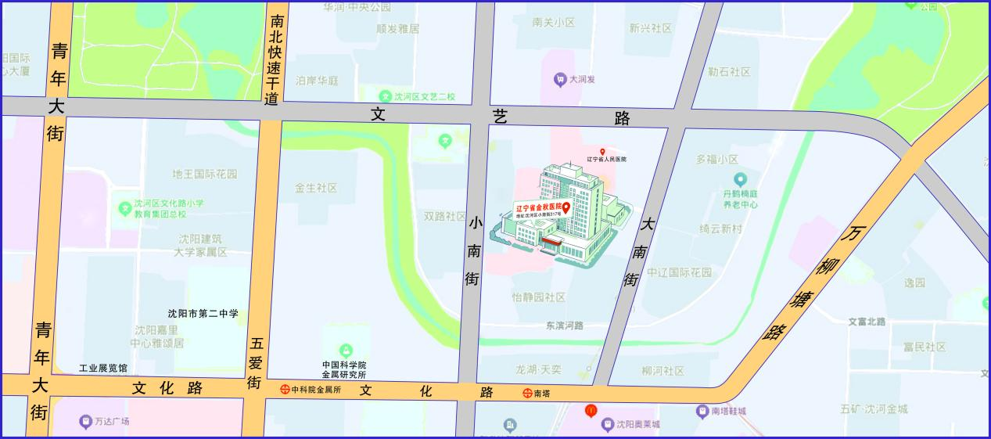
平面交通示意图

一、周边公交线路
133 路、213 路、286 路、113 路、523 路、K801 路、K802 路
环路、135 路、169 路、224 路、239 路、282 路

二、地铁路线
地铁 2 号线 工业展览馆站（B 口）：出站步行约 1.1 公里。
地铁 3 号线 南塔站：出站步行约 600 米。

三、火车站出发参考路线
沈阳站：南一马路站乘坐环路至南塔站，步行前往医院。
沈阳北站：乘坐 224 路至南塔站，步行前往医院。

